Конспект развлечения в подготовительной группе.
(с посещением мини – музея «Мордовская изба»)
«В гости к бабушке Алдуне».
Цель: Обобщить представления детей о быте и традициях мордовского народа, о предметах старины.
Задачи:
- формирование представлений о Мордовии, как своей малой родине;
- формирование познавательного интереса к окружающей природе; к языку, литературе, истории, музыке, изобразительному искусству народов, проживающих в Мордовии;
- воспитание патриотизма, уважение к культурному прошлому Мордовии.
Материалы и оборудование: экспонаты мини – музея «Мордовская изба», чугунок с кашей, деревянные ложки.
Ход занятия.
Дети входят в музей и осматриваются.

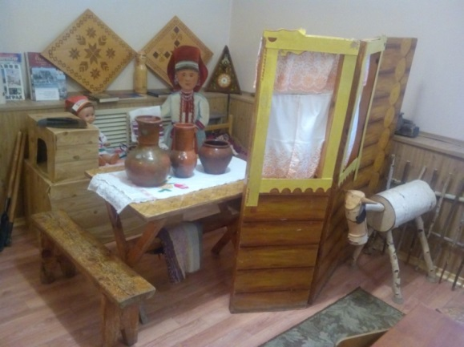

Воспитатель: Сегодня мы с вами пришли в наш музей, чтобы узнать, как люди жили раньше. Но сначала, скажите мне, как называется страна, в которой мы живем?(Россия). А какой главный город России? (Ответы детей).
- Как называется наша Республика?(Ответы детей)
- В каком городе вы живете? (Ответы детей)
- Ребята, мы живем с вами на мордовской земле. Она очень красивая, самобытная и многонациональная. Народы каких национальностей живут у нас а Мордовии? (русские, татары, мордва…)
- Русские, татары, грузины, мордва…Но коренными жителями Мордовии являются мордва: эрзя, мокша и шокша. Мордовский народ очень любит свой край и старается сделать его еще богаче и краше. Сколько у нас в посёлке новых построек: большие красивые. Какие постройки вы знаете?(Дворец спорта, Ледовый дворец, Центр национальной культуры и ремесел и др.)
- А раньше этого ничего не было. Хотите узнать, как люди жили раньше? Давайте попросим нам рассказать об этом хранительницу старины Алдуню. А вот и она.
(Входит Алдуня- воспитатель в мордовской национальной одежде)
Алдуня: Шумбратадо, эйкакшт! Здравствуйте, дети! Шумбратадо, инжеть! Здравствуйте, гости. Давайте с вами познакомимся! Монь лемем Алдуня. У меня в руках матрёшка, передавая его, вы будете называть свое имя на мордовском - эрзя языке.
- Кода тонь леметь? («Как тебя зовут?»- спрашивает Алдуня у детей)
Дети: Монь лемем…(называют имена)

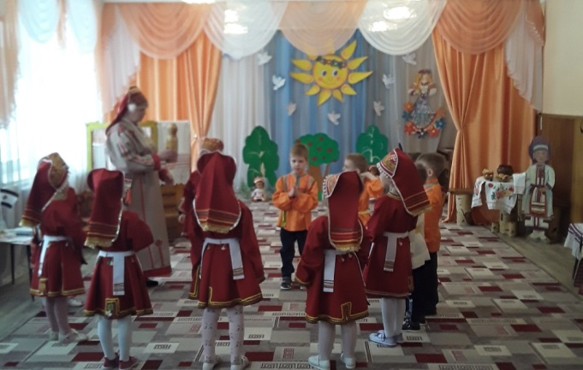

Воспитатель: Алдуня, мы пришли к тебе узнать, как люди жили раньше.
Алдуня: А я вам сейчас расскажу.
-Давным-давно, когда еще жили прадедушки и прабабушки, не было никакой техники. Людей того времени кормила и одевала сама природа и труд человека. Мордовские люди старались жить ближе к лесам и водоемам. Леса были очень богатые. Как вы думаете, зачем люди ходили в лес?(ответы детей)
- Правильно, в лес ходили на охоту, там собирали грибы, ягоды, орехи, травы; рубили дрова. В реках и озерах они ловили рыбу. Как вы думаете, чем они ловили рыбу? (Ответы детей)
- Нет, ребята, удочек тогда еще не было, а рыбу ловили неретом. Землю обрабатывали вручную, пахали на быках. Люди выращивали рожь, просо, гречиху, лен, коноплю. Вот перед вами ступа. В ней толкали просо и пшено, а из пшена, которое снова толкли, получали муку. Из муки пекли пшенные блины.
– Дома строили из глины, а крыши делали из соломы. Потом стали строить дома из бревен.
Мордовский народ очень религиозен, поэтому в каждом доме были красные углы, в которых обязательно были иконы Иисуса Христа, Божьей Матери, Николая Чудотворца и другие.
Мебель была вся из дерева: это и кровати, и лавки, столы, полки для посуды. Мордовские семьи были обычно большими, жили все вместе. Посередине избы висела зыбка или люлька. Туда клали ребеночка и качали, чтобы он не плакал. Часто мамы пели своим детям колыбельные песенки.
Воспитатель: Алдуня, а наши дети знают мордовскую колыбельную песенку.
Колыбельная песня:
Баю-баю, церынем,
Тон лееньвединем,
Удок, касок покшсто,
Тумолацовиевне.
Баю, бай, сыночек мой,
Ты моя вода речная,
Спи и вырастишь, сыночек,
Крепкий, сильный, как дубочек

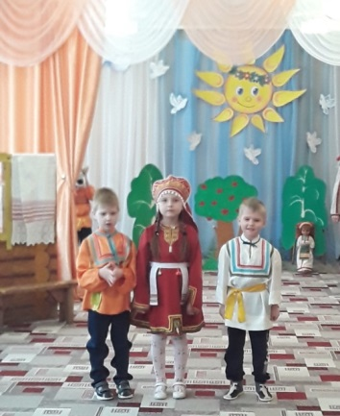

Алдуня: Какая хорошая песня. Дети раньше в школе не учились, а нянчили своих младших сестренок и братишек, а еще они работали вместе с родителями в поле. А в свободное время играли, водили хороводы, веселились.
Воспитатель: А мы с вами тоже умеем играть в мордовские игры. Давайте сейчас поиграем в игру «Лавочки»

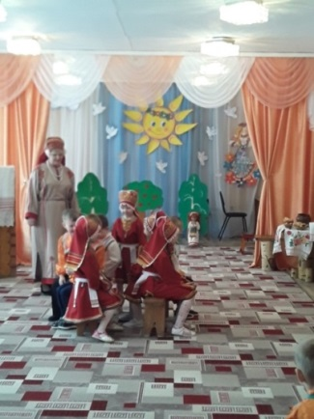
Игра «Лавочки»
Дети под музыку ходят вокруг лавочек, как только музыка замолкает, дети садятся на лавочки, а кто не поместился, тот выбывает из игры, постепенно лавочки убираются, остается одна лавочка и дети поместившиеся на ней, выходят победителями.
Алдуня: Молодцы, ребята! Давайте продолжим нашу экскурсию. Вся домашняя утварь была сделана из дерева, из глины, бересты и лыка. Вот в таких глиняных горшках люди хранили молоко, оно там долго не прокисало, а в чугунках в печи варили суп да кашу.

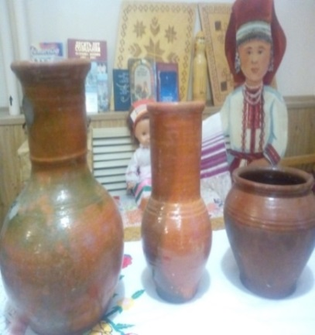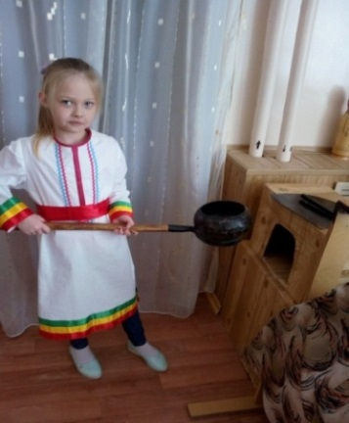

Одевались раньше люди только в национальную мордовскую одежду, которую изготавливали сами. Сначала выращивали лен и коноплю, потом его жали вручную серпом, так как не было раньше комбайнов, затем сушили, отмачивали в речке, опять сушили, мяли, расчесывали деревянными гребешками, ткали. Затем женщины шили рубахи – панары, потом их вышивали и украшали монистами.
Обувался мордовский народ летом в лапти, а зимой валенки. Каждый мужчина в доме умел плести лапти.

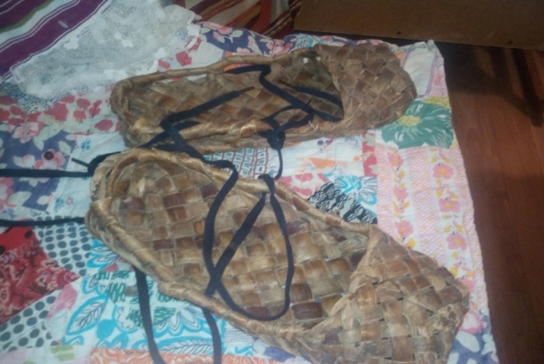
Мордва очень бережно относилась к своей одежде, а хранили ее вот в таких сундуках.

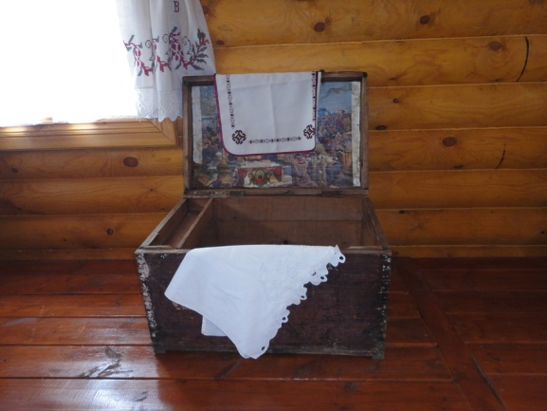
В праздничные дни в каждом доме пекли пшенные блины, пироги с капустой и калиной, варили холодец и ставили позу, это напиток такой, как квас.
А я хочу вас угостить кашей с тыквой, которую я приготовила в печке. Раньше вся семья садились за большой стол на лавки, хозяйка ставила на стол большой чугун с едой, все брали ложки, а ложки были деревянные. Первым еду пробовал самый старший в семье, а затем все остальные. А вы хотите попробовать кашу из чугунка, деревянными ложками? Тогда рассаживайтесь на лавки за стол, берите ложки, а я подам вам чугунок с кашей.

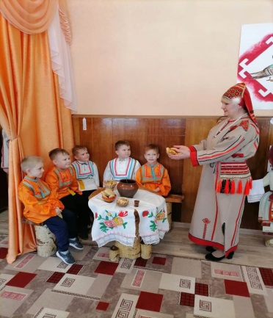
Дети угощаются и благодарят Алдуню.
Дети. Спасибо. (Сюкпря).
Воспитатель: Дети, давайте расскажем Алдуне стихотворение о мордовской земле и споем песню о Мордовском крае.
Ребенок: Народы Мордовии - эрзя и мокша,
Татары и русские- все мы родня
Восходит заря над Сурою и Мокшею,
И греет нам души родная земля.
Так цвети, Мордовия родная!
Ты в семье народов не одна.
Русь тебя от бед оберегает,
Как родная старшая сестра.
Песня «Живи, Мордовия, моя»
(муз.В.Багрова,, сл.А.Нестерова)
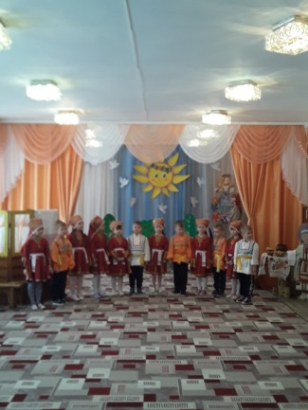
Алдуня : Молодцы, мне очень понравились и стихотворение, и песня. Я вижу, что вы любите наш Мордовский край.
Воспитатель: Дети, а вам понравилась наша сегодняшняя экскурсия? (Ответы детей). Придем еще в гости Алдуне? (Ответы детей). А теперь давайте простимся с гостями и с Алдуней и пойдем в группу.
Дети: До свидания! (Вастовмазон

